Leerstof 1ste trimester wiskunde

4de wetenschappen

Contents

1. Algebra 1

1.1. Vergelijkingen en functies van de 1ste graad met 1 onbekende 1

1.1.1. Merkwaardige producten 1

1.1.2. Oplossingsmethode van een vergelijking van de eerste graad met 1 onbekende 2

1.1.3. Vergelijking van een rechte 3

1.2. Vergelijkingen van de 1ste graad met 2 onbekenden 4

1.2.1. Oplossingenverzameling 4

1.3. Stelsels 4

1.3.1. Een stelsel grafisch oplossen 4

1.3.2. Aantal oplossingen van een stelsel 5

1.3.3. Stelsel oplossen: substitutiemethode 6

1.3.4. Stelsel oplossen: combinatiemethode 7

1.4. Vergelijkingen van de tweede graad met 1 onbekende (vierkantsvergelijkingen) 8

1.4.1. Standaardvorm 8

1.4.2. Onvolledige vierkantsvergelijkingen 8

1.4.3. Volledige vierkantsvergelijking 9

1.4.4. Parametervergelijkingen 10

1.4.5. Ontbinding in factoren 10

# Algebra

## Vergelijkingen en functies van de 1ste graad met 1 onbekende

### Merkwaardige producten

(a+b)² = a² + 2ab + b²

(a-b)² = a² - 2ab + b²

(a+b)(a-b) = a² - b²

### Oplossingsmethode van een vergelijking van de eerste graad met 1 onbekende

Vorm eerst om naar:

**ax=b**

We onderscheiden 3 gevallen:

1. a≠0  
   1 oplossing.
2. a=0, b≠0  
   Valse vergelijking.
3. a=0, b=0  
   Onbepaalde (of identieke) vergelijking.

### Vergelijking van een rechte

Y

X

(x1,y1)

(x2,y2)

(0,b)

Algemene vergelijking: y = ax + b

Rico:

a > 0 : stijgende rechte

a < 0 : dalende rechte

a = 0 : horizontale rechte

b = 0 : rechte door oorsprong

Vergelijking van rechte met 2 punten (x1,y1) en (x2,y2) gegeven:

Vergelijking van rechte met rico a en punt (x1,y1) gegeven:

Vergelijking van horizontale rechte (evenwijdig met X-as) met snijpunt (0,y1) door de Y-as:

Vergelijking van verticale rechte (evenwijdig met Y-as) met snijpunt (x1,0) door de X-as:

## Vergelijkingen van de 1ste graad met 2 onbekenden

Een vergelijking met 2 onbekenden x en y kan altijd herleid worden tot de vorm:

Met: en of

Deze vorm noemen we de **standaardvorm**.

De oplossingen van deze vergelijkingen zijn **koppels**.

De verzameling van alle koppels is de **oplossingenverzameling**.

Grafisch kunnen we de oplossingen voorstellen door **rechten**.

### Oplossingenverzameling

Om de **algemene vorm** van de oplossingenverzameling te schrijven, kunnen we de standaardvorm van de vergelijking herwerken tot:

Met:

Voor elk reëel getal **t** bestaat er een koppel dat voldoet aan de vergelijking.

De algemene vorm van de oplossingenverzameling wordt dan ook als volgt geschreven:

## Stelsels

Een 2x2 stelsel is een stelsel met 2 vergelijkingen en 2 onbekenden:

### Een stelsel grafisch oplossen

#### Zonder GRM

**Werkwijze:**

1. Teken de grafiek van beide rechten in hetzelfde assenstelsel.  
   Bepaal hiervoor van elke vergelijking minstens 2 koppels.
2. Lees de coördinaat van eventuele gemeenschappelijke koppels af.
3. Noteer de oplossingenverzameling V.

#### Met GRM

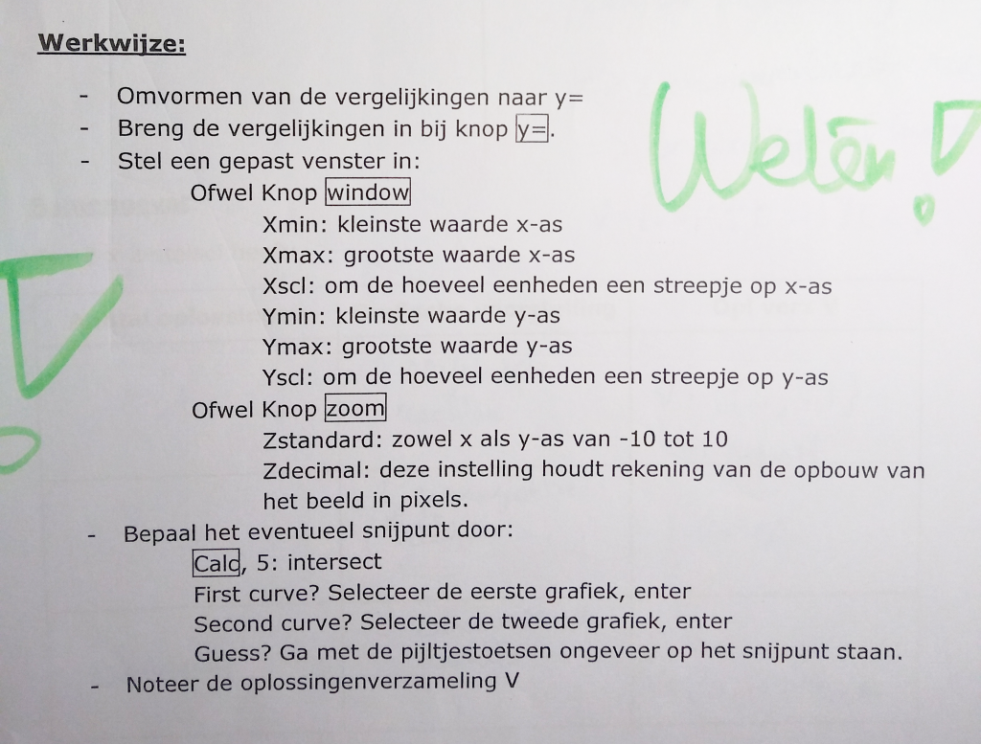

### Aantal oplossingen van een stelsel

Een 2x2 – stelsel heeft:

|  |  |  |
| --- | --- | --- |
| **Aantal oplossingen** | **Grafische voorstelling** | **Oplossingenverzameling V** |
| 1 | 2 snijdende rechten |  |
| 0 | 2 strikt evenwijdige rechten |  |
| Oneindig veel | 2 samenvallende rechten |  |

### Stelsel oplossen: substitutiemethode

#### Werkwijze:

1. Onbekende afzonderen in één van de twee vergelijkingen  
   Links moet de onbekende staan met coëfficiënt 1  
   ☞Vermijd breuken
2. Vervang de afgezonderde onbekende in de andere vergelijking
3. Los die laatste vergelijking op:  
   zoek de waarde van de ene nog overblijvende onbekende
4. De gevonden waarde invullen in de vergelijking uit stap 1  
   Zo vind je de de waarde van de andere onbekende
5. Noteer de oplossingenverzameling V

#### Voorbeeld

**Opgave:**

**Stap 1:**

**Stap 2:**

**Stap 3:**

**Stap 4:**

**Stap 5:**

### Stelsel oplossen: combinatiemethode

#### Werkwijze:

1. Vermengvuldig elke vergelijking met een andere factor naar keuze, zodat:
2. de som van de twee uitkomsten een vergelijking wordt met maar één onbekende
3. Bereken de waarde van die ene onbekende
4. Kies nu opnieuw 2 factoren waarmee je de vergelijkingen uit de opgave vermenigvuldigt, zodat:
5. de som van de twee uitkomsten een vergelijking wordt met maar één onbekende, namelijk de andere nog te vinden onbekende
6. Bereken de waarde van de andere onbekende
7. Noteer de oplossingenverzameling V

#### Voorbeeld:

**Opgave:**

**Stap 1:**

**Stap 2:**

+ ----------------------

**Stap 3:**

**Stap 4:**

**Stap 5:**

+ ----------------------

**Stap 6:**

**Stap 7:**

## Vergelijkingen van de tweede graad met 1 onbekende (vierkantsvergelijkingen)

### Standaardvorm

Met:

En:

### Onvolledige vierkantsvergelijkingen

Bij een onvolledige vierkantsvergelijking is of .

Voorbeelden:

Steeds met:

**Geval 1:**

3 mogelijkheden:

|  |  |
| --- | --- |
|  |  |
|  |  |
|  |  |

**Geval 2:**

### Volledige vierkantsvergelijking

**Stappenplan:**

1. Herleid de vergelijking tot de basisvorm:  
     
      
     
   en lees de coëfficiënten af: *a*, *b* en *c*.
2. Bereken de discriminant:
3. Er zijn 3 mogelijkheden:  
   1. De vergelijking heeft geen oplossingen (wortels) in ℝ.  
        
      Oplossingenverzameling:
   2. De vergelijking heeft twee gelijke wortels:
   3. De vergelijking heeft twee verschillende wortels:  
      en

### Parametervergelijkingen

Zie oefeningen in boek:

* Oef. 7 - 8 p. 20
* Oef. 63 - 83 p. 33-34

### Ontbinding in factoren

Probleem: hoe ontbind je de veelterm in factoren?

Bereken de discriminant *D* van de vierkantsvergelijking:

Er zijn 2 mogelijkheden:

1. De veelterm is niet te ontbinden
2. Bereken de wortels en van de vierkantsvergelijking: